Ahorre energía y aumente el rendimiento
B&R presenta un nuevo módulo para motores paso a paso de la serie X20
Con el módulo X20SM1436-1, B&R ha añadido a su gama de productos un nuevo módulo X20 para el control directo de los motores paso a paso. El módulo se puede utilizar para que los motores paso a paso funcionen con tensiones de funcionamiento de 18 a 60 VCC a corrientes nominales de hasta 2,5 A. Además, la función de reducción de corriente integrada aumenta el rendimiento y reduce el consumo energético.
Con la función de reducción de corriente, B&R ha integrado un control de intensidad sin sensor y dependiente de la carga, que aumenta significativamente el rendimiento del módulo. Al regular la corriente descendente en función de la situación de funcionamiento y de la carga, el módulo permite un ahorro de energía de hasta un 75 por ciento.
Funcionamiento más fluido
La función de reducción de corriente también reduce significativamente la disipación de potencia y la acumulación de calor en el módulo. Al mismo tiempo, el control de corriente también contribuye a que el funcionamiento del motor paso a paso sea más fluido. Para la autoprotección, el módulo para motores paso a paso incorpora un limitador de intensidad de irrupción y una salida del motor con cortocircuito y protección contra sobrecarga.
Entradas digitales con monitorización de circuito abierto
El módulo tiene cuatro entradas digitales de 24 VCC. Tres de ellas se pueden configurar como entradas de encoder ABR con una frecuencia del contador de 50 kHz para una evaluación de 4 veces por ciclo. Además, todas las entradas digitales tienen monitorización de circuito abierto, que aumenta la seguridad en el manejo. Para detectar deslizamientos, el módulo ha sido equipado con detección de bloqueo.

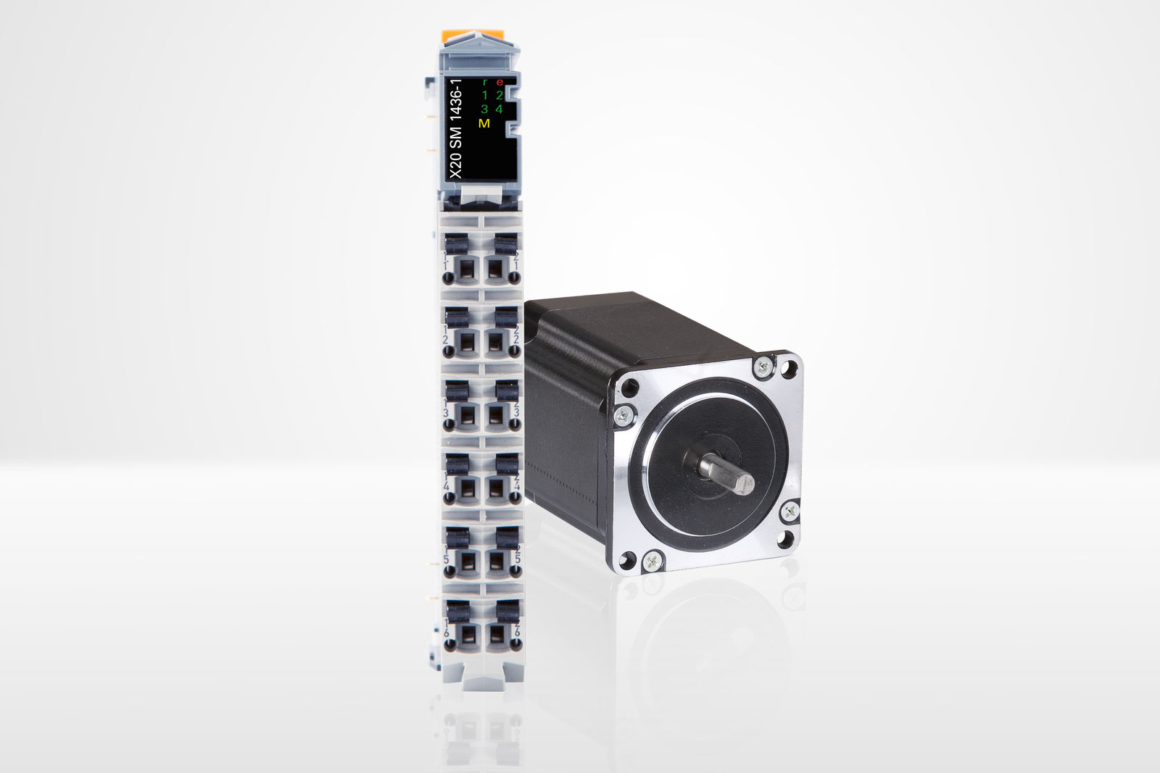
El nuevo módulo para motores paso a paso de la serie X20 proporciona un control de intensidad sin sensor y dependiente de la carga.

Acerca de B&R
B&R, empresa perteneciente al Grupo ABB y con sede en Austria, es líder mundial en automatización industrial. B&R combina tecnología de vanguardia con ingeniería avanzada para proporcionar a usuarios de todos los sectores soluciones completas para la automatización de máquinas y fábricas, Motion Control, HMI y tecnología de seguridad integrada. El catálogo de productos se completa con estándares de comunicación de IoT industrial que incluyen OPC UA, POWERLINK y openSAFETY. Gracias a su única herramienta de software Automation Studio, B&R redefine constantemente el futuro de la ingeniería de automatización. El espíritu innovador que mantiene a B&R a la vanguardia de la automatización industrial está impulsado por el compromiso de simplificar los procesos y superar las expectativas de los clientes.Para más información, visite www.br-automation.com.
Para más información, visite www.br-automation.com.

